Projet Web : ITStarterCourse

Halbourg Benjamin, Drevet Charles, Le Nouail Clémence
09/03/2018

Répartition des taches :

- DREVET Charles : Design, Prototypage
- HALBOURG Benjamin : Diagrammes de séquences, diagramme de classe UML.
- LE NOUAIL Clémence : Diagramme cas d’utilisations, spécification des cas d’utilisations.

Lien GitHub:

https://github.com/clenouai/Projet_Web

Suivi des changements
Numéro de version | Date  (jj-mm-aaaa) | Numéro de figure, table ou section | Type de changement | Description du changement | Originateur de la demande de changement
1 | 3/03/18 |  | Ajout | Diagramme cas utilisation + spécifications + exigences + personna
2 | 4/03/18 |  | Ajout | Maquettes
3 | 5/03/18 |  | Modification | Diagramme cas utilisation + exigences F/NF
4 | 7/03/18 |  | Ajout/Modification | Diagramme classe + Diagramme séquence
5 | 8/03/18 |  | Ajout + Derniers réglages | Prototypes JustInMind + scénario + mise en page rapport

Table des matières

Suivi des changements 3
1. Introduction 5
1.1 Description du projet 5
1.2 Buts de ce plan 5
1.3 Définitions, abréviations et acronymes utilisés dans ce document 5
1.5 Références 5
2. Exigences 7
2.1 Exigences fonctionnelles 7
2.2 Exigences non-fonctionnelles 7
3. Contraintes de conception 9
4. Diagramme des cas d’utilisation 10
5. Diagrammes de séquences 13
6. Spécifications des cas d’utilisation 14
7. Diagramme de classe UML 41
8. Maquettes 42
9. Interfaces 43
9.1 Interfaces utilisateur 43
10. Scénario utilisateur 44
11. Personna 45

1. Introduction

1.1 Description du projet

Site web qui permettrais à des personnes âgées ou des personnes très peu familières au numérique de découvrir et d’apprendre des notions simples en informatique sans prise de tête.

1.2 Buts de ce plan

Ce document a pour but de décrire les fonctionnalités proposées par le logiciel mais aussi le fonctionnement de celui-ci, c’est-à-dire l’interface utilisateur comme le développement et la programmation du code du site.

1.3 Définitions, abréviations et acronymes utilisés dans ce document
Sigle | Description
CGU | Conditions générales d’utilisation

1.5 Références

UML :
Ref-1 : http://lipn.univ-paris13.fr/~gerard/uml-s2/uml-cours05.html, Diagramme de séquence
Ref-2 : https://www.google.fr/search?q=diagramme+de+classe&ie=utf-8&oe=utf-8&client=firefox-b-ab&gfe_rd=cr&dcr=0&ei=EaehWsK1F4ru8wfCoLXABA, Diagramme de classe

Personna :

Ref-3 : https://www.easybear.fr/blog/comment-creer-persona

Scenario :

Ref-4 : https://www.testapic.com/informations-pratiques/actualites/design-conception/ameliorer-votre-experience-utilisateur-grace-aux-scenarios-utilisateurs/

2. Exigences

2.1 Exigences fonctionnelles

EF-1 : Le site doit permettre de s’inscrire.

EF-1-a : L’inscription peut être gratuite ou payante. Dans le cas d’une inscription payante le client peut payer via une interface sécurisée.

EF-2 : Le site doit permettre de se connecter.

EF-3 : Le site doit présenter les CGU.

EF-4 : Un client doit à tout moment pouvoir contacter un administrateur.

EF-5 : Le site doit afficher les moyens de contact avec les administrateurs (mail, courrier, réseaux sociaux…)

EF-6 : Le site doit afficher une courte présentation des administrateurs.

EF-7 : Le site doit proposer une session admin.

EF-8 : Un client premium doit avoir accès à des cours à domicile et des cours particuliers.

EF-9 : Chaque client doit avoir un espace compte.

EF-10 : Chaque client est identifié par son adresse mail (pseudo) et son mot de passe.

EF-11 : Le système doit afficher la liste des cours disponibles au client.

EF-12 : Les données doivent être conservées pendant X années.

EF-13 : Le site doit permettre de se déconnecter

2.2 Exigences non-fonctionnelles

ENF-1 : Le site doit permettre des dizaines de connexions simultanées.

ENF-2 : Le site doit être facile d’utilisation pour les clients.

ENF-3 : Sécurité : Les données de chaque utilisateur doivent être isolées (adresse-mail, adresse domicile, numéro de téléphone, numéro de carte bancaires).

ENF-4 : Maintenance : Il doit être facile d’ajouter des cours d’informatique par les administrateurs du site.

ENF-5 : Un utilisateur doit rapidement pouvoir se connecter.

ENF-6 : Un utilisateur doit rapidement pouvoir accéder à un cours.

ENF-7 : Le chargement des pages ne doit pas être trop lent (pas d’images/polices trop lourdes, etc.)

ENF-8 : Le site doit être simple d’utilisation

3. Contraintes de conception

CON-1 : Avoir un site responsive

CON-2 : Trouver un nom de domaine non utilisé

CON-3 : Utilisation du framework Bootstrap

CON-4 : Utilisation du framework AngularJS

CON-5 : Utilisation du framework Symphony

CON-6 : Prise en main du logiciel de prototypage JustInMind

4. Diagramme des cas d’utilisation
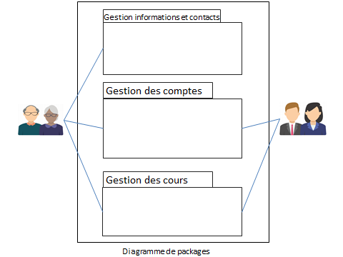

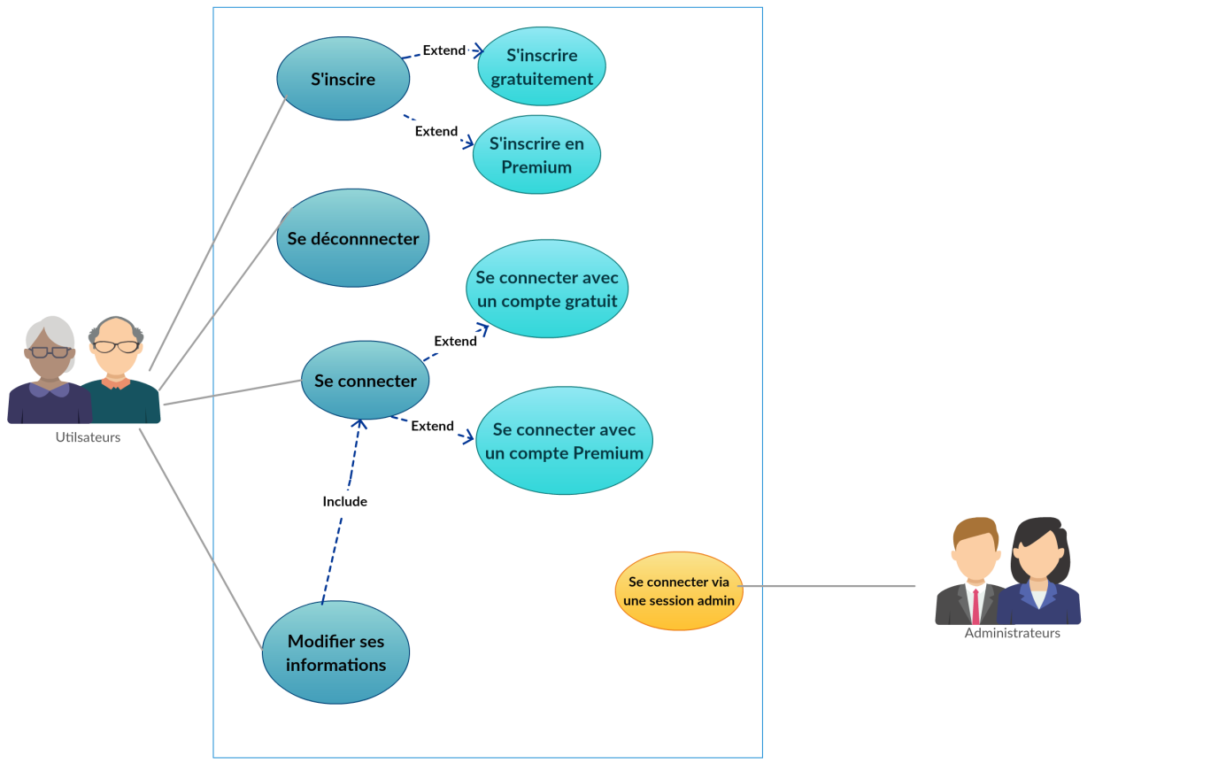
Diagramme des uses case du package Gestion des comptes :

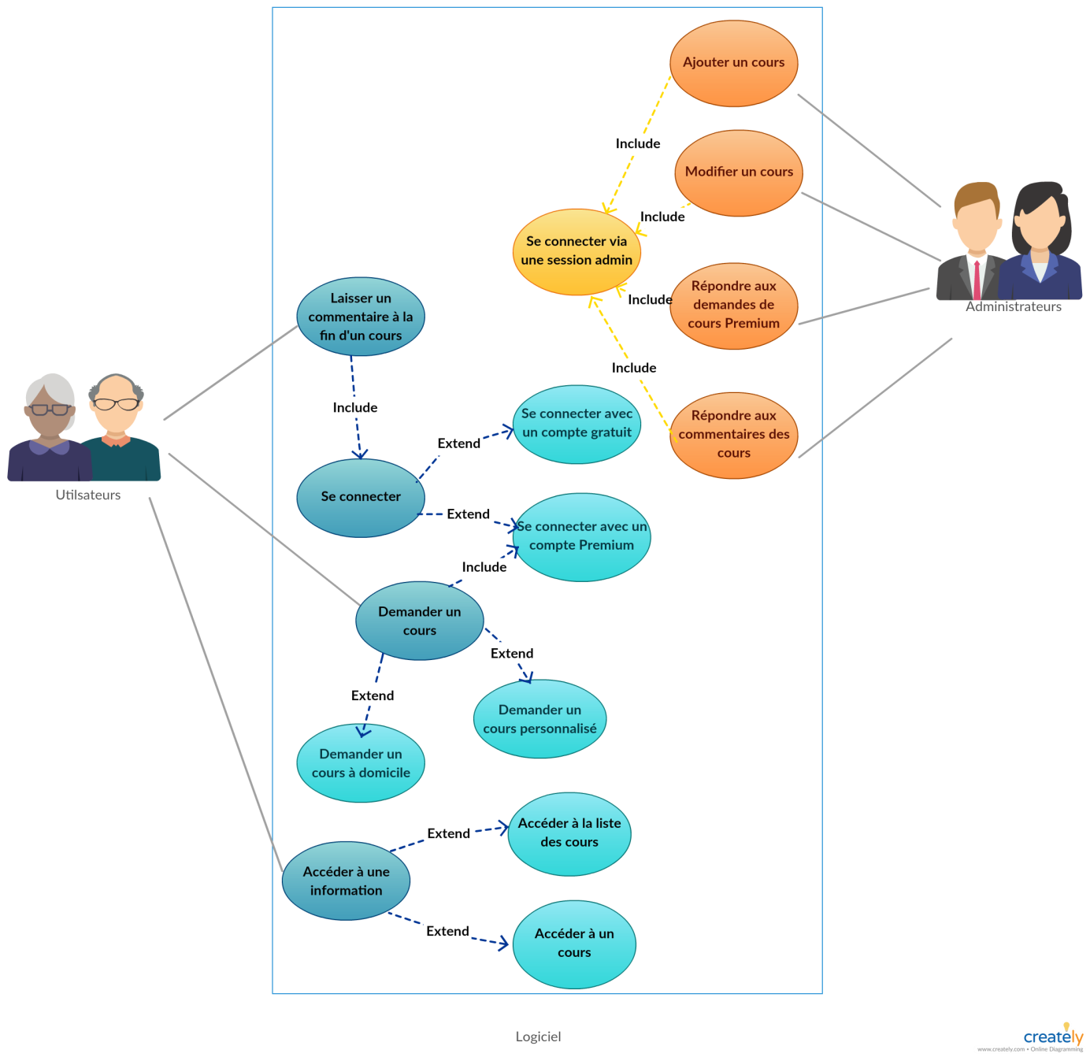
Diagramme des uses case du package Gestion des cours :

Diagramme des uses case du package Gestion des informations et des contacts:
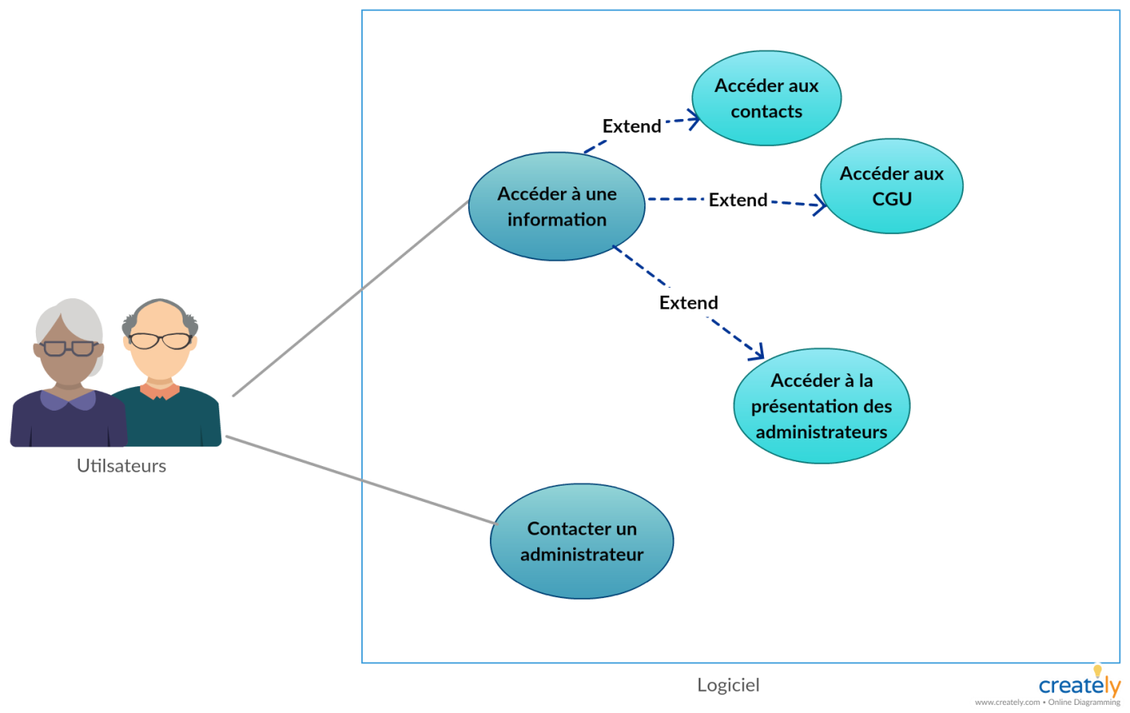

Liste des cas d’utilisation :
CU-01 : S’inscrire

CU-02 : S’inscrire gratuitement

CU-03 : S’inscrire en Premium

CU-04 : Se déconnecter

CU-05 : Modifier ses informations

CU-06 : Se connecter

CU-07 : Se connecter avec un compte gratuit

CU-08 : Se connecter avec un compte Premium

CU-09 : Laisser un commentaire à la fin d’un cours

CU-10 : Accéder à une information

CU-11 : Accéder aux contacts

CU-12 : Accéder aux CGU

CU-13 : Accéder à la liste des cours

CU-14 : Accéder à un cours

CU-15 : Accéder à la présentation des administrateurs

CU-16 : Demander un cours

CU-17 : Demander un cours à domicile

CU-18 : Demander un cours personnalisé

CU-19 : Contacter un administrateur

CU-20 : Se connecter via une session administrateur

CU-21 : Ajouter un cours

CU-22 : Modifier un cours

CU-23 : Répondre aux demandes de cours Premium

CU-24 : Répondre aux commentaires des cours

5. Diagrammes de séquences

voir PDF « diagramme_sequence »

6. Spécifications des cas d’utilisation

ID | CU-01 |  | Inscription |  | S’INSCRIRE |  | Version | 2.0
Brève description |  |  | Faire une inscription sur le site web
Acteurs |  |  | Internaute/personne âgée/ personne ayant besoin d’aide informatique
Pré-condition(s)
Pré-condition 1. |  |  | Ne pas déjà avoir un compte
Pré-condition 2. |  |  | Avoir une adresse mail
Post-condition(s)
Post-condition 1. |  |  | Le système a enregistré une nouvelle inscription en base de données
Post-condition 2. |  |  | L’internaute est connecté.
Flux d’évènements
Flux de base |  |  | - L’internaute demande de s’inscrire.  - Le système renvoie un formulaire d’inscription  - L’internaute a le choix entre une inscription gratuite et une inscription payante.
Flux alternatif 1 : choix inscription gratuite |  |  | - Le système renvoie un formulaire avec les champs à remplir (nom, prénom, adresse-mail, mot de passe)  - L’internaute saisie ses informations et demande au système de l’enregistrer.  - Le système enregistre les informations, créer un nouveau compte utilisateur et connecte l’internaute.
Flux alternatif 2 : choix inscription payante |  |  | - Le système renvoie un formulaire avec des champs à remplir (nom, prénom, adresse-mail, mot de passe, adresse domicile, téléphone)  - L’internaute entre ses informations et demande au système d’enregistrer.  - Le système renvoie un formulaire de payement  - L’internaute entre ses informations bancaires.  - Le système enregistre les informations de l’internaute et le connecte.
Extensions |  |  | *. A tout moment : l’internaute peut abandonner l’opération en cours.  1. L’internaute est déjà inscrit : le système informe l’internaute qu’il est déjà inscrit.  5a. (8a.) L’internaute n’a pas rempli tous les champs obligatoires : aller à 4. (respectivement 7).  10a. L’internaute ne remplit pas tous les champs obligatoires : aller à 9.  10a. L’internaute écrit de mauvaises informations bancaires : le système renvoie un message d’erreur.
Historique des versions
Date (09/03/2018) |  | V1.0 |  | Description de la révision |  | Auteur(s)

ID | CU-02 |  | Inscription gratuite |  | S’INSCRIRE GRATUITEMENT |  | Version | 2.0
Brève description |  |  | Faire une inscription sur le site web
Acteurs |  |  | Internaute/personne âgée/ personne ayant besoin d’aide informatique
Pré-condition(s)
Pré-condition 1. |  |  | Ne pas déjà avoir un compte
Pré-condition 2. |  |  | Avoir une adresse mail
Post-condition(s)
Post-condition 1. |  |  | Le système a enregistré une nouvelle inscription.
Flux d’évènements
Flux de base |  |  | - L’internaute demande au système de s’inscrire  - Le système renvoie un formulaire d’inscription.  - L’internaute a le choix entre une inscription gratuite et une inscription payante.  - Dans le cas où l’internaute choisit une inscription gratuite.  - Le système propose un formulaire avec les champs à remplir (nom, prénom, adresse-mail, mot de passe)  - L’internaute saisie ses informations et demande au système de l’enregistrer.  - Le système enregistre les informations, créer un nouveau compte utilisateur et connecte l’internaute.
Extensions |  |  | *. A tout moment : l’internaute peut abandonner l’opération en cours.  1. L’internaute est déjà inscrit : le système informe l’internaute qu’il est déjà inscrit.  6a. L’internaute n’a pas rempli tous les champs obligatoires : aller à 4.
Historique des versions
Date (09/03/2018) |  | V1.0 |  | Description de la révision |  | Auteur(s)

ID | CU-03 |  | Inscription Premium |  | S’INSCRIRE EN PREMIUM |  | Version | 2.0
Brève description |  |  | Faire une inscription sur le site web
Acteurs |  |  | Internaute/personne âgée/ personne ayant besoin d’aide informatique
Pré-condition(s)
Pré-condition 1. |  |  | Ne pas déjà avoir un compte
Pré-condition 2. |  |  | Avoir une adresse mail
Post-condition(s)
Post-condition 1. |  |  | Le système a enregistré une nouvelle inscription.
Post-conditions 2. |  |  | L’internaute est connectée.
Flux d’évènements
Flux de base |  |  | - L’internaute demande au système de s’inscrire  - Le système renvoie un formulaire d’inscription.  - L’internaute a le choix entre une inscription gratuite et une inscription payante.  - Dans le cas où l’internaute choisit une inscription Premium  - Le système fournit un formulaire avec des champs à remplir (nom, prénom, adresse-mail, mot de passe, adresse domicile, téléphone). Le formulaire se valide avec le payement de l’inscription.  - L’internaute demande à Payer.  - Le système renvoie à l’internaute un nouveau formulaire qui contient les champs vides : numéro de carte, nom, cryptogramme, date d’expiration.  - L’internaute remplit les champs.  - L’internaute confirme ses informations bancaires  - Le système valide et enregistre l’inscription.
Historique des versions
Date |  | V1.0 |  | Description de la révision |  | Auteur(s)

ID | CU-04 |  | Déconnection |  | SE DECONNECTER |  | Version | 2.0
Brève description |  |  | Quand une personne s’est connectée, au bout d’un certain temps passé sur le site cette personne peut avoir envie de se déconnecter avant de ferme le site par exemple.
Acteurs |  |  | Internaute
Pré-condition(s)
Pré-condition 1. |  |  | Etre déjà connecté
Post-condition(s)
Post-condition 1. |  |  | L’internaute n’est plus connecté.
Flux d’évènements
Flux de base |  |  | - L’internaute demande à se déconnecter.  - Le système confirme la déconnection.
Historique des versions
Date (09/03/2018) |  | V1.0 |  | Description de la révision |  | Auteur(s)

ID | CU-05 |  | Modification des informations personnelles |  | MODIFIER SES INFORMATIONS |  | Version | 2.0
Brève description |  |  | Une personne connectée peut vouloir changer des informations personnelles comme son adresse-mail, son adresse de domicile, etc.
Acteurs |  |  | Internaute
Pré-condition(s)
Pré-condition 1. |  |  | Etre connecté
Pré-condition 2. |  |  | Etre sur la page « Mon Compte »
Post-condition(s)
Post-condition 1. |  |  | La page « Mon Compte » sera réactualisé avec les nouvelles informations éditées.
Flux d’évènements
Flux de base |  |  | - L’internaute demande à modifier ses informations.  - Les champs modifiables sont différents selon le type de compte. (Gratuit/Premium)  - En version gratuite, les champs nom, prénom, adresse et mot de passe sont modifiable  - L’internaute modifie les champs qu’il souhaite  - L’internaute demande d’enregistrer ses nouvelles informations  - Le système enregistre les informations.
Flux alternatif 1 : Si l’internaute a un compte Premium |  |  | - L’internaute demande de modifier ses informations »  - Les champs modifiables sont différents selon le type de compte. (Gratuit/Premium)  - En version Premium, les champs nom, prénom, adresses, numéro de téléphone et mot de passe sont modifiable  - L’internaute modifie les champs qu’il souhaite  - L’internaute demande à ce que le système enregistre ses nouvelles informations.  - Le système enregistre les nouvelles informations.
Extensions |  |  | *. A tout moment : l’internaute peut abandonner l’opération en cours.
Historique des versions
Date (09/03/2018) |  | V1.0 |  | Description de la révision |  | Auteur(s)

ID | CU-06 |  | Connexion |  | SE CONNECTER |  | Version | 2.0
Brève description |  |  | L’internaute peut se connecter pour accéder à certaines options telles qu’écrire un commentaire ou encore étendre son inscription à la version Premium.
Acteurs |  |  | L’internaute
Pré-condition(s)
Pré-condition 1. |  |  | S’être inscrit auparavant avec un compte gratuit ou payant.
Post-condition(s)
Post-condition 1. |  |  | L’internaute est connecté
Flux d’évènements
Flux de base |  |  | - L’internaute demande à se connecter  - Le système renvoie un formulaire avec les champs adresse mail et mot de passe à remplir.  - L’internaute remplit les champs.  - L’internaute confirme ses informations.  - Le système confirme la connexion.
Extensions |  |  | 4a. L’internaute n’a pas entré les bonnes informations relatif à son compte : le système informe d’une erreur si le code est faux ou l’adresse mail non enregistrée.
Historique des versions
Date (09/03/2018) |  | V1.0 |  | Description de la révision |  | Auteur(s)

ID | CU-07 |  | Connexion avec un compte gratuit |  | SE CONNECTER AVEC UN COMPTE GRATUIT |  | Version | 2.0
Brève description |  |  | L’internaute peut se connecter pour accéder à certaines options telles qu’écrire un commentaire ou encore étendre son inscription à la version Premium.
Acteurs |  |  | L’internaute
Pré-condition(s)
Pré-condition 1. |  |  | S’être inscrit auparavant avec un compte gratuit.
Post-condition(s)
Post-condition 1. |  |  | Etre connecté
Flux d’évènements
Flux de base |  |  | - L’internaute demande à se connecter.  - Le système renvoie un formulaire avec les champs adresse mail et mot de passe.  - L’internaute remplit les champs.  - L’internaute confirme les champs qu’il a rempli.  - Le système confirme la connexion ou informe d’une erreur si le code est faux ou l’adresse mail non enregistrée.
Historique des versions
Date (09/03/2018) |  | V1.0 |  | Description de la révision |  | Auteur(s)

ID | CU-08 |  | Connexion avec un compte Premium |  | SE CONNECTER EN MODE PREMIUM |  | Version | 2.0
Brève description |  |  | L’internaute peut se connecter pour accéder à certaines options telles qu’écrire un commentaire ou encore étendre son inscription à la version Premium.
Acteurs |  |  | L’internaute
Pré-condition(s)
Pré-condition 1. |  |  | S’être inscrit auparavant avec un compte payant.
Post-condition(s)
Post-condition 1. |  |  | Etre connecté
Flux d’évènements
Flux de base |  |  | - L’internaute demande à se connecter.  - Le système renvoie un formulaire avec les champs adresse mail et mot de passe à remplir.  - L’internaute remplit les champs.  - L’internaute confirme ses informations.  - Le système confirme la connexion .
Extensions |  |  | 4a. L’internaute ne rentre pas le bon code ou la bonne adresse mail lié à un compte internaute : le système informe d’une erreur.
Historique des versions
Date (09/03/2018) |  | V1.0 |  | Description de la révision |  | Auteur(s)

ID | CU-09 |  | Laisser un commentaire à la fin d’un cours |  | LAISSER UN COMMENTAIRE A LA FIN D’UN COURS |  | Version | 2.0
Brève description |  |  | Pour donner son avis ou poser une question, l’internaute peut laisser un commentaire en bas de la page de cours qu’il consulte.
Acteurs |  |  | Internaute
Pré-condition(s)
Pré-condition 1. |  |  | L’internaute est déjà sur une page de cours
Pré-conditions 2. |  |  | L’internaute est déjà connecté via un compte gratuit ou Premium (besoin d’un identifiant)
Flux d’évènements
Flux de base |  |  | - L’internaute envoie au système un message contenant son commentaire sur le cours actuel.  - Le système enregistre ce commentaire et l’affiche dans un espace commentaire dédié au cours.
Historique des versions
Date (09/03/2018) |  | V1.0 |  | Description de la révision |  | Auteur(s)

ID | CU-10 |  | Accéder à une information |  | ACCEDER A UNE INFORMATION |  | Version | 2.0
Brève description |  |  | L’internaute peut vouloir accéder à différentes informations telles qu’un cours, les CGU, les contacts des administrateurs du site, la liste des cours, et la présentation du site.
Acteurs |  |  | Internaute
Pré-condition(s)
Pré-condition 1. |  |  | Se trouver sur n’importe quelles pages ou sur la page de liste des cours.
Flux d’évènements
Flux de base |  |  | - L’internaute demande à accéder aux CGU, aux Contacts, à une présentation des administrateurs, ou bien à une Liste des cours, ou encore demande de commencer un cours.  - Le système renvoie la page que souhaite voir l’internaute sur son écran.
Historique des versions
Date (09/03/2018) |  | V1.0 |  | Description de la révision |  | Auteur(s)

ID | CU-11 |  | Accéder aux contacts des administrateurs |  | ACCEDER AUX CONTACTS |  | Version | 2.0
Brève description |  |  | L’internaute peut vouloir accéder aux contacts des administrateurs du site.
Acteurs |  |  | Internaute
Flux d’évènements
Flux de base |  |  | - L’internaute demande à voir les Contacts  - Le système renvoie une page avec les différents moyens de contacter un administrateur comme des adresses mail et des liens vers les réseaux sociaux.
Historique des versions
Date (09/03/2018) |  | V1.0 |  | Description de la révision |  | Auteur(s)

ID | CU-12 |  | Accéder aux CGU |  | ACCEDER AUX CGU |  | Version | 2.0
Brève description |  |  | L’internaute peut vouloir accéder aux CGU.
Acteurs |  |  | Internaute
Flux d’évènements
Flux de base |  |  | - L’internaute demande à accéder aux CGU.  - Le système renvoie la page des CGU sur l’écran de l’internaute. Cette page contient deux onglets : Conditions générales d’utilisation et chartre des données personnelles
Historique des versions
Date (09/03/2018) |  | V1.0 |  | Description de la révision |  | Auteur(s)

ID | CU-13 |  | Accéder à la liste des cours |  | ACCEDER A LA LISTE DES COURS |  | Version | 2.0
Brève description |  |  | L’internaute peut vouloir accéder la liste des cours.
Acteurs |  |  | Internaute
Pré-condition(s)
Pré-condition 1. |  |  | Se trouver sur la page HOME.
Flux d’évènements
Flux de base |  |  | - L’internaute demande à accéder à la liste des cours.  - Le système renvoie la liste des cours à l’écran.
Historique des versions
Date (09/03/2018) |  | V1.0 |  | Description de la révision |  | Auteur(s)

ID | CU-14 |  | Accéder à un cours |  | ACCEDER A UN COURS |  | Version | 2.0
Brève description |  |  | C’est l’objectif de notre site : les internautes ont accès à différents cours. Chaque cours est écrit sur un page du site.
Acteurs |  |  | Internaute
Pré-condition(s)
Pré-condition 1. |  |  | Être sur la page HOME ou bien sur la liste des cours.
Flux d’évènements
Flux de base |  |  | - Le système affiche une page contenant la liste des différents cours.  - L’internaute demande un cours de son choix.  - Le système renvoie une page « d’accueil » du cours qui explique rapidement le contenu du cours. Cette page permet à l’internaute de commencer le cours en question.  - L’internaute demande d’accéder au cours.  - Le système renvoie la page de cours.
Historique des versions
Date (09/03/2018) |  | V1.0 |  | Description de la révision |  | Auteur(s)

ID | CU-15 |  | Accéder à la présentation des administrateurs |  | ACCEDER A LA PRESENTATION DES ADMINISTRATEURS |  | Version | 2.0
Brève description |  |  | L’internaute peut vouloir accéder à une présentation des administrateurs et du site.
Acteurs |  |  | Internaute
Flux d’évènements
Flux de base |  |  | - L’internaute demande à avoir des informations sur les administrateurs du site.  - Le système renvoie une page qui contient des informations sur les administrateurs et sur le but du site.
Historique des versions
Date (09/03/2018) |  | V1.0 |  | Description de la révision |  | Auteur(s)

ID | CU-16 |  | Demande de cours |  | DEMANDER UN COURS |  | Version | 2.0
Brève description |  |  | Si l’internaute souhaite un cours personnalisé ou à domicile, cela est possible.
Acteurs |  |  | Internaute
Pré-condition(s)
Pré-condition 1. |  |  | Avoir un compte Premium
Pré-condition 2. |  |  | Etre connecté avec son compte Premium
Pré-condition 3. |  |  | Etre sur la page « Mon compte » ou bien sur la page « liste des cours ».
Flux d’évènements
Flux de base |  |  | - L’internaute a deux choix : Demander un cours personnalisé ou demander un cours à domicile »  -Les deux scénarios sont décrit dans les uses case « extend »17 et 18-
Historique des versions
Date (09/03/2018) |  | V1.0 |  | Description de la révision |  | Auteur(s)

ID | CU-17 |  | Demande de cours à domicile |  | DEMANDER UN COURS A DOMICILE |  | Version | 2.0
Brève description |  |  | Si l’internaute souhaite un cours avec un être humain, il peut faire une demande de cours à domicile via la plateforme.
Acteurs |  |  | Internaute
Pré-condition(s)
Pré-condition 1. |  |  | Avoir un compte Premium
Pré-condition 2. |  |  | Etre connecté avec son compte Premium
Pré-condition 3. |  |  | Etre sur la page « Mon compte » ou bien sur la page « liste des cours » qui contient le bouton « Je demande un cours à domicile »
Flux d’évènements
Flux de base |  |  | - L’internaute communique au système qu’il souhaite demande un cours à domicile.  - Le système lui renvoie un formulaire avec les champs disponibilités (jours et horaires) et thème pour le cours.  - L’internaute remplit les champs.  - Le système envoie cette demande aux administrateurs  - L’internaute recevra le plus rapidement possible un appel d’un de nos employés/professeurs pour convenir d’un rdv avec l’internaute.
Historique des versions
Date (09/03/2018) |  | V1.0 |  | Description de la révision |  | Auteur(s)

ID | CU-18 |  | Demande d’un cours personnalisé |  | DEMANDER UN COURS PERSONNALISE |  | Version | 2.0
Brève description |  |  | Si l’internaute souhaite un cours sur un sujet qui n’est pas abordée dans les cours déjà en ligne ou s’il veut des précisions sur un cours déjà en ligne, il peut faire une demande de cours personnalisé.
Acteurs |  |  | Internaute
Pré-condition(s)
Pré-condition 1. |  |  | Avoir un compte Premium
Pré-condition 2. |  |  | Etre connecté avec son compte Premium
Pré-condition 3. |  |  | Etre sur la page « Mon compte » ou bien sur la page « liste des cours » qui contient le bouton « Je demande un cours personnalisé »
Flux d’évènements
Flux de base |  |  | - L’internaute communique au système qu’il souhaite demander un cours personnalisé.  - Le système lui renvoie un formulaire pour qu’il puisse faire sa demande.  - Le système envoie cette demande aux administrateurs.  - L’internaute recevra le plus rapidement possible un mail d’un des administrateurs avec le cours écrit qui répond à sa demande.
Historique des versions
Date (09/03/2018) |  | V1.0 |  | Description de la révision |  | Auteur(s)

ID | CU-19 |  | Contact avec un administrateur |  | CONTACTER UN ADMINISTRATEUR |  | Version | 2.0
Brève description |  |  | L’internaute peut envoyer un mail directement à un administrateur.
Acteurs |  |  | Internaute
Pré-condition(s)
Pré-condition 1. |  |  | Etre connecté
Flux d’évènements
Flux de base |  |  | - L’internaute demande au système de communiquer directement avec les administrateurs.  - Le système renvoie un formulaire de message avec deux champs : objet du message et message.  - L’internaute écrit son message.  - Le système transmet ce message aux administrateurs.
Historique des versions
Date (09/03/2018) |  | V1.0 |  | Description de la révision |  | Auteur(s)

ID | CU-20 |  | Connexion des administrateurs |  | SE CONNECTER VIA UNE SESSION ADMINISTRATEUR |  | Version | 2.0
Brève description |  |  | Les administrateurs du site doivent avoir des sessions personnelles reconnues par le système pour faire des actions bien définis non faisables par les internautes.
Acteurs |  |  | Administrateur
Pré-condition(s)
Pré-condition 1. |  |  | Avoir une session administrateur reconnu par le système
Post-condition(s)
Post-condition 1. |  |  | Etre connecté
Flux d’évènements
Flux de base |  |  | - L’administrateur demande à s’identifier.  - Le système communique un formulaire d’authentification.  - L’administrateur s’identifie.  - Le système connecte l’administrateur.
Extensions |  |  | 3a. Les informations rentrées par l’administrateur ne sont pas reconnues pas le système : le système renvoie un message d’erreur.
Historique des versions
Date (09/03/2018) |  | V1.0 |  | Description de la révision |  | Auteur(s)

ID | CU-21 |  | Ajout d’un cours |  | AJOUTER UN COURS |  | Version | 2.0
Brève description |  |  | Par le biais de nouvelles idées ou de nouveautés numériques, l’administrateur du système peut décider d’écrire des cours supplémentaires
Acteurs |  |  | Administrateur
Pré-condition(s)
Pré-condition 1. |  |  | L’administrateur s’est connecté via une session admin.
Pré-condition 2. |  |  | Il est sur la page pour ajouter et modifier les cours.
Post-condition(s)
Post-condition 1. |  |  | Un cours est ajouté à la liste des cours.
Flux d’évènements
Flux de base |  |  | - L’administrateur demande au système de rajouter un cours.  - Le système renvoie un formulaire de cours.  - L’administrateur renseigne le formulaire et le soumet au système.  - Le système confirme l’enregistrement du cours et ajoute ce nouveau cours à la liste des cours disponibles sur le site.
Extensions |  |  | 3a. L’administrateur n’a pas rempli tous les champs : aller à 2.
Historique des versions
Date (09/03/2018) |  | V1.0 |  | Description de la révision |  | Auteur(s)

ID | CU-22 |  | Modification d’un cours |  | MODIFIER UN COURS |  | Version | 2.0
Brève description |  |  | Par le biais de nouvelles idées ou de nouveautés numériques, l’administrateur du système peut décider de modifier un cours existant.
Acteurs |  |  | Administrateur
Pré-condition(s)
Pré-condition 1. |  |  | L’administrateur s’est connecté via une session admin.
Pré-condition 2. |  |  | Il est sur la page pour ajouter et modifier les cours.
Post-condition(s)
Post-condition 1. |  |  | Le cours est réactualisé par le système.
Flux d’évènements
Flux de base |  |  | - L’administrateur demande à modification un cours.  - Le système renvoie le cours à modifier en version éditable.  - L’administrateur modifie les informations qu’il souhaite.  - Le système confirme l’enregistrement des informations et met à jour le cours sur le site.
Historique des versions
Date (09/03/2018) |  | V1.0 |  | Description de la révision |  | Auteur(s)

ID | CU-23 |  | Réponse aux demandes de cours Premium |  | REPONDRE AUX DEMANDES DE COURS PREMIUM |  | Version | 2.0
Brève description |  |  | Lorsqu’il y a des demandes de cours Premium (à domicile ou personnalisé), les administrateurs doivent y répondre rapidement.
Acteurs |  |  | Administrateur
Pré-condition(s)
Pré-condition 1. |  |  | S’être connecté avec un compte administrateur.
Flux d’évènements
Flux de base |  |  | - L’administrateur demande au système d’accéder aux messages des internautes du site.  - Le système lui fournit la liste des messages reçus.  - L’administrateur demande au système de répondre aux messages.  - Le système renvoie un formulaire de réponse.  - L’administrateur écrit le texte dans le champ destiné au texte.  - Le système envoie la réponse à l’internaute.
Historique des versions
Date (09/03/2018) |  | V1.0 |  | Description de la révision |  | Auteur(s)

ID | CU-24 |  | Réponse aux commentaires des cours |  | REPONDRE AUX COMMENTAIRES DES COURS |  | Version | 2.0
Brève description |  |  | Quand un internaute du site laisse un commentaire dans l’espace commentaire d’un des cours, l’administrateur peut, s’il le souhaite, y répondre.
Acteurs |  |  | Administrateur
Pré-condition(s)
Pré-condition 1. |  |  | Un commentaire a été posté
Pré-condition 2. |  |  | L’administrateur est sur la page du cours où le commentaire a été posté.
Pré-conditions 3. |  |  | L’administrateur s’est connecté avec sa session admin.
Flux d’évènements
Flux de base |  |  | - L’administrateur demande à répondre à un commentaire.  - Le système lui renvoie une barre de texte éditable.  - L’administrateur écrit son texte  - Le système enregistre le commentaire et le fait apparaître sur la page.
Historique des versions
Date (09/03/2018) |  | V1.0 |  | Description de la révision |  | Auteur(s)

7. Diagramme de classe UML

Voir PDF « diagramme_classe »

8. Maquettes

Voir PDF « maquettes »

9. Interfaces

9.1 Interfaces utilisateur
Image prototype (justInMind) (uniquement les pages principales)
IU-1 : Page HOME
IU-2 : Page liste cours
IU-3 : Page déroulement d’un cours
IU-4 : Page accueil cours
IU-5 : Page contact
IU-6 : Page mon Compte (cas premium)

Voir PDF joints

Interfaces logicielles

IL-01 : Base de données
IL-02 : Système de paiement
IL-03 : Serveur web (Apache)

Interfaces de communications

IC-01 : Internet

10. Interactions entre les pages

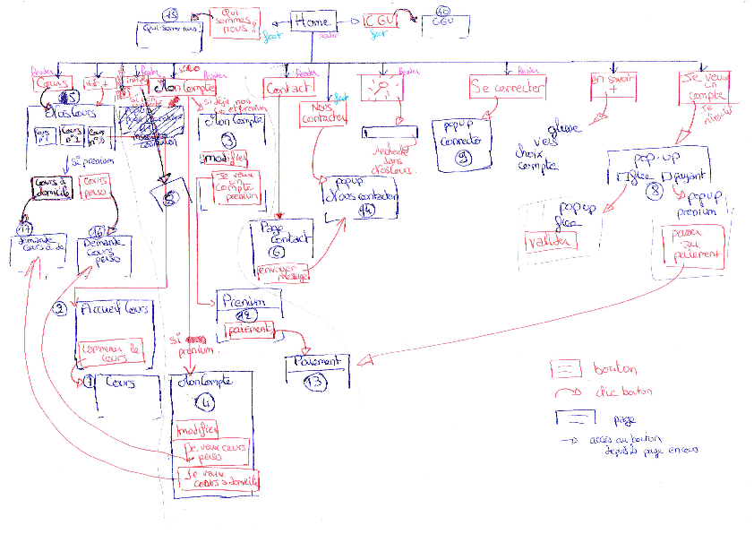

11. Scénario utilisateur

Qui est l'utilisateur pour qui je conçois le site ? Qu'est-ce que l'utilisateur veut sur mon site ? Une personne ayant très peu d’expérience avec le numérique veut accéder à notre site pour avoir un cours informatique sur un sujet précis. Ce sujet est comment créer un compte sur YouTube et comment pouvoir écouter de la musique chez elle ensuite sur une enceinte. Il souhaite accéder rapidement au cours qu’il veut en arrivant sur le site. Il espère également trouver de l’aide s’il a un problème par rapport au cours donné. Cette personne est également capable de donner un peu d’argent si les cours sont vraiment bien fait.

Comment l'utilisateur va-t-il atteindre ses objectifs ? Très peu familière avec le numérique, cette personne s’attend à ce que le site soit simple d’utilisation et espère trouver rapidement la réponse à son problème sans passer des heures sur Internet.

Pourquoi cet utilisateur arrive-t-il sur mon site et pas ailleurs ? Cette personne arrive sur notre site car une sa grand-mère lui a conseillé le site. En effet cette dernière à trouver le site relativement facile et adapter à ses besoins lorsqu’elle a eu besoin d’un cours sur « comment créer une adresse mail personnelle ? ». De plus, pour l’instant cette personne ne veut pas encore engager de l’argent pour un cours particulier c’est pourquoi elle trouve plus simple de chercher dans un premier temps sa réponse sur Internet.

12. Persona
Aime apprendre de nouvelles choses, aime vivre, vit avec son temps(numérique), fait parti d'associations (avec lequelles elle a besoin de communiquer numériquement) s'intéresse à la politique et à l'actualité (besoin d'information numérique)
Physique : Personne agée (60ans et plus), femme ou homme, a des petits enfants (avec eux ils sont déjà sensibilisés à l'informatique),

Son histoire :
Prénom : Michelle, Née en France, région ?? grandit dans la ville ses parents étaient: ?? scolarisée jusqu'à l'âge de 16 ans chez les sœur. Frère et sœur : 2 frères, 3 sœurs, elle est l'aîné
Education : adorait les maths elle a soif de nouvelles connaissances beaucoup d'amis études jusqu'â 16 ans ???? Parcours pro: premier travail à 16 ans profession endroit où il y avait très peu de matériels numériques actuellement à la retraite
Situation personnelle : elle vit en bordure de la ville dans une maison avec son mari. bien dans sa peau, bien dans sa vie, proche de sa famille (besoin de communiqué par Skype, etc. peut être ? ) pas d'animaux
Situation financière : se porte bien financièrement (achat d'ordinateur)
Informations commerciales : souhaite se former au niveau numérique sur la création d'un site Skype et de son utilisation pour communiquer avec sa famille et ses amis souhaite savoir envoyer des pièces jointes dans un mail préfère toute de même communiquer à l'ancienne (téléphone) pas totalement en confiance avec la sécurité au niveau internet (paiement + données perso)

